深圳大学实验报告

课程名称： 计算机系统(2)

实验项目名称： 逆向工程实验

学院： 计算机与软件学院

专业： 计算机技术与科学

指导教师： 刘 刚

报告人： 姚泽棉 学号： 2024150026 班级： 高性能班

实验时间： 2026年4月23 日～ 2025年5月 14 日

实验报告提交时间： 2025年5月14 日

教务处制
一、实验目的：
- 理解程序（控制语句、函数、返回值、堆栈结构）是如何运行的
- 掌握GDB调试工具和objdump反汇编工具

二、实验环境：
- 计算机（Intel CPU）
- Linux64位操作系统
- GDB调试工具
- objdump反汇编工具
三、实验内容
本实验设计为一个黑客拆解二进制炸弹的游戏。我们仅给黑客（同学）提供一个二进制可执行文件bomb和主函数所在的源程序bomb.c，不提供每个关卡的源代码。程序运行中有6个关卡（6个phase），每个关卡需要用户输入正确的字符串或数字才能通关，否则会引爆炸弹（打印出一条错误信息，并导致评分下降）！
要求同学运用GDB调试工具和objdump反汇编工具，通过分析汇编代码，找到在每个phase程序段中，引导程序跳转到“explode_bomb”程序段的地方，并分析其成功跳转的条件，以此为突破口寻找应该在命令行输入何种字符串来通关。
本实验要求解决Phase_1、Phase_2、Phase_3、Phase_4、Phase_5、Phase_6。通过截图把结果写在实验报告上。
四、实验步骤和结果
- 输入反汇编命令查看汇编代码（保存在1.txt文件中）
$ objdump -d bomb_64 > 1.txt
获得汇编代码
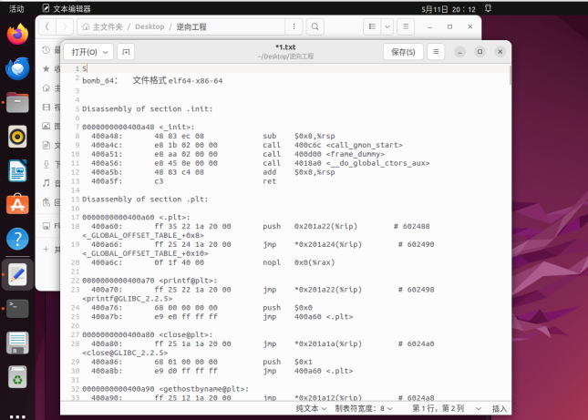

- 第一关
    - 定位到phase_1处，以下为个人注释
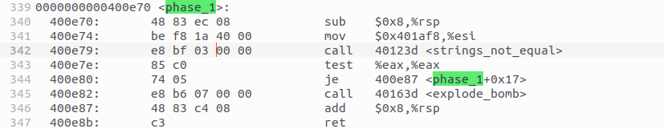

    - 通过阅读汇编代码，意思是
if (strings_not_equal(input, 0x401af8)) explode_bomb();
可以看到，有je指令能在字符串相等的情况下跳过爆炸，所以通关则必须保证字符串相等。而函数string_not_equal从名字上可以看出，这是个判断字符串是否相等的函数。而在调用函数前，有将0x401af8赋值给寄存器esi的操作，所以猜测解题的关键应该是这个常量的值。
strings_not_equal 返回 0 表示相等，所以 eax == 0 才能跳过爆炸。
    - 使用gdb，查看内存地址字符串
答案：Science isn't about why, it's about why not?
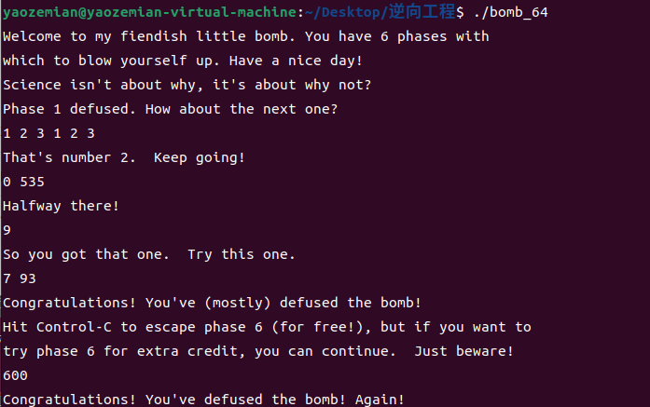

- 第二关
    - 定位到phase_2
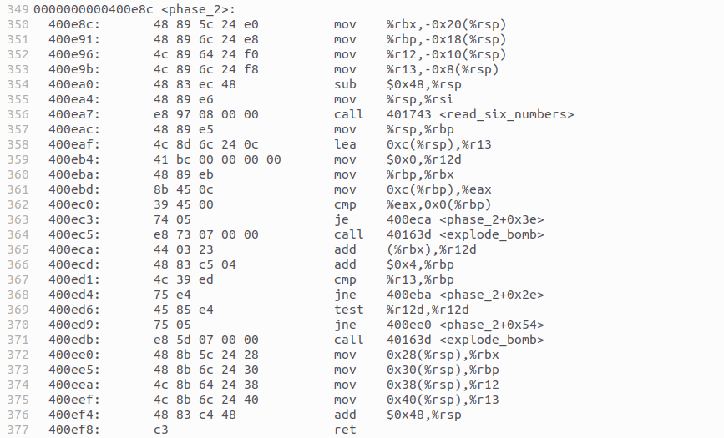
    - 整体思路
read_six_numbers
mov 0xc(%rbp),%eax
cmp %eax,0x0(%rbp)
jne explode_bomb
add (%rbx),%r12d
首先读取6个元素，然后进入循环判断
循环跳出条件为r13与rbp是否相等，其中r13=rsp+12，rbp每轮+4，因此循环次数为3次。
每次循环判断M[rbp+12]与M[rbp]是否相等，如果不相等则爆炸，因此a[i]=a[i+1]。同时将a[i]存入r12（累加器）
退出循环之后，如果r12（累加器）为0，则爆炸。
    - 答案：a[0]=a[3], a[1]=a[4], a[2]=a[5], a[0]+a[1]+a[2] != 0
不妨设数组为1 2 3 1 2 3进行测试


- 第三关
    - 定位到phase_3
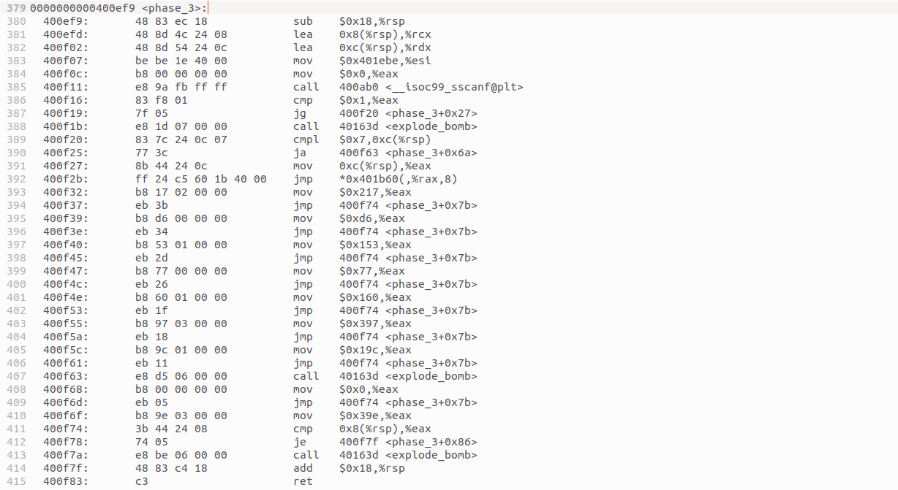

    - 整体思路：
sscanf
cmp $0x7,0xc(%rsp)
ja explode_bomb
jmp *0x401b60(,%rax,8)
首先读入0x401ebe，根据gdb可知为“%d %d”，因此先读入两个数字。
判断scanf的返回值，如果小于1则爆炸。
判断了第一个数是否大于7，如果是则bomb，那么可以确定第一个数取值为0-7。
然后有一个地址跳转（根据rax的值），利用gdb查询目标地址
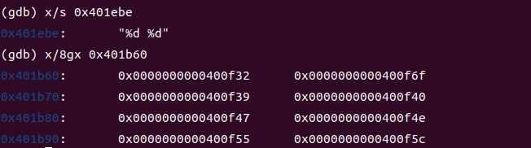
根据rax的值进行跳转，随后将输入的值与预设值进行比较，如果不相等则爆炸。
index 0 -> 0x400f32 -> 0x217 = 535
index 1 -> 0x400f6f -> 0x39e = 926
index 2 -> 0x400f39 -> 0x0d6 = 214
index 3 -> 0x400f40 -> 0x153 = 339
index 4 -> 0x400f47 -> 0x077 = 119
index 5 -> 0x400f4e -> 0x160 = 352
index 6 -> 0x400f55 -> 0x397 = 919
index 7 -> 0x400f5c -> 0x19c = 412

    - 答案：
0——535
1——926
2——215
3——339
4——119
5——352
6——919
7——535


- 第四关
    - 定位到phase_4
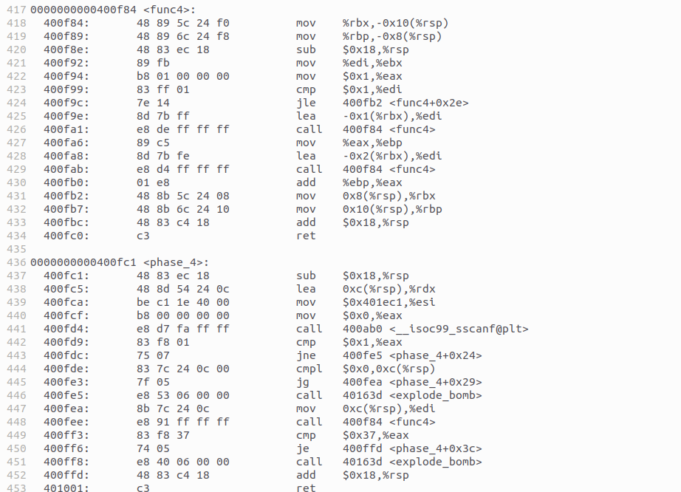

    - 关键函数fun4：
cmp $0x1,%edi
jle return 1
call func4(n-1)
call func4(n-2)
add
等价于
int func4(int n) {
if (n <= 1) return 1;
return func4(n - 1) + func4(n - 2);
}
这其实是一个斐波那契变体
func4(0) = 1
func4(1) = 1
func4(2) = 2
func4(3) = 3
func4(4) = 5
func4(5) = 8
func4(6) = 13
func4(7) = 21
func4(8) = 34
func4(9) = 55
则可知第一个数应为9

在主函数中由gdb可知，读入一个数字。如果读入的数字小于1，爆炸。
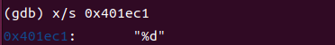
然后将读入的数字作为参数，调用func4()
主函数要求cmp $0x37,%eax，0x37 = 55，所以要找func4(n) = 55
所以答案为9。


- 第五关
    - 定位到phase_5
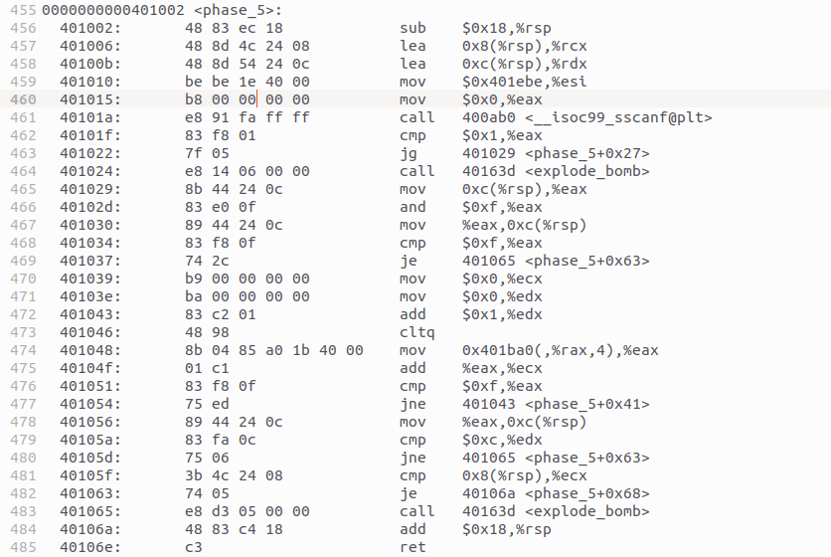

    - 关键汇编：
and $0xf,%eax
mov 0x401ba0(,%rax,4),%eax
add %eax,%ecx
cmp $0xf,%eax
jne loop
cmp $0xc,%edx
cmp 0x8(%rsp),%ecx
意思是
第一个输入先 & 0xf，只保留低 4 位。
然后用它作为数组下标。
不断 arr[index] 跳转，直到值为 15。
要求跳转次数为 12。
第二个输入必须等于路径累加和。

同前几题一样读入两个数字，如果第一个数字为15，爆炸。
将ecx，edx置零，ecx记录循环次数，edx记录累加值。
循环的跳出条件是eax=15，而eax的值等于M[0X401BA0+rax*4]是变址寻址。
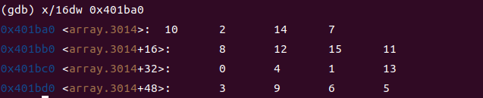

需要循环12次，并且最终结果值为15。其中每一步执行k = a[k]，并记录累加值。
因此由15向前反推：
 | 12 | 11 | 10 | 9 | 8 | 7 | 6 | 5 | 4 | 3 | 2 | 1
k | 6 | 14 | 2 | 1 | 10 | 0 | 8 | 4 | 9 | 13 | 11 | 7
A[k] | 15 | 6 | 14 | 2 | 1 | 10 | 0 | 8 | 4 | 9 | 13 | 11

    - 答案：累加值为93 初始输入为7



- 第六关
    - 定位到phase_6
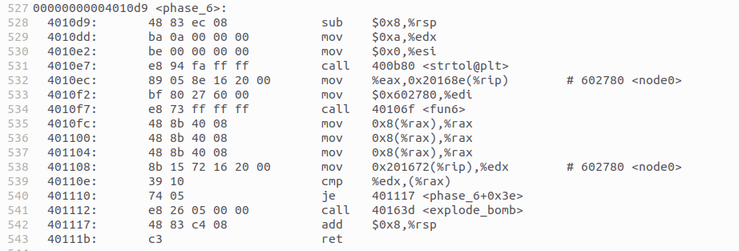
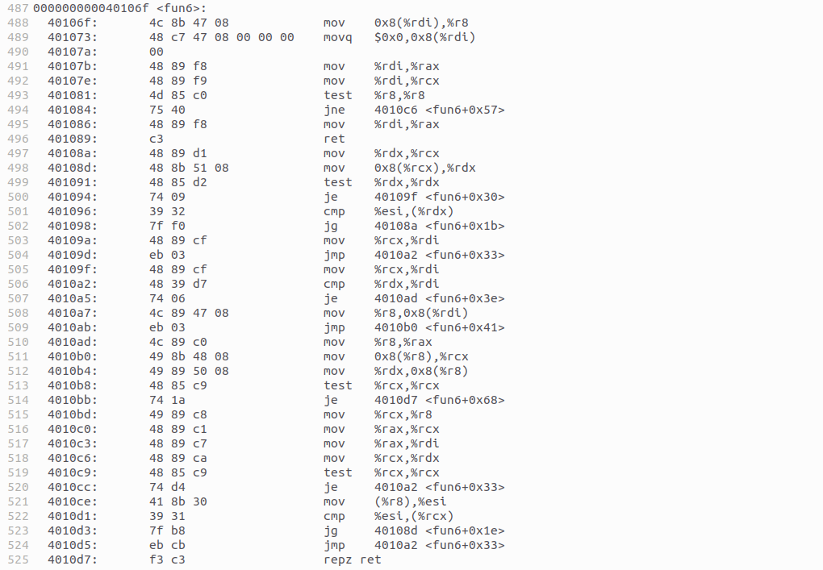
    - 关键汇编：
strtol
mov %eax,0x602780 <node0>
mov $0x602780,%edi
call fun6
mov 0x8(%rax),%rax
mov 0x8(%rax),%rax
mov 0x8(%rax),%rax
cmp %edx,(%rax)
`phase_6` 意思是用 `strtol` 读取一个十进制整数。该整数被写入 `node0` 的值域：
mov %eax, 0x602780。随后调用 `fun6(0x602780)`把 node0 插入链表并排序。
然后取排序后链表的第 4 个节点。要求第 4 个节点的值等于输入值。

调用strtol函数，将字符串转换为long类型，同时将转换的long存储在地址0x602780，并传入edi作为参数传入func6,用gdb查询地址0x602780。
然后对rax进行了三次加偏移，应该是和链表有关。
避免爆炸的条件是rax=edx，而edx=[0x20168e+rip]。
调用函数func6后，返回值rax已经确定，可以通过gdb设置断点查看返回值rax。
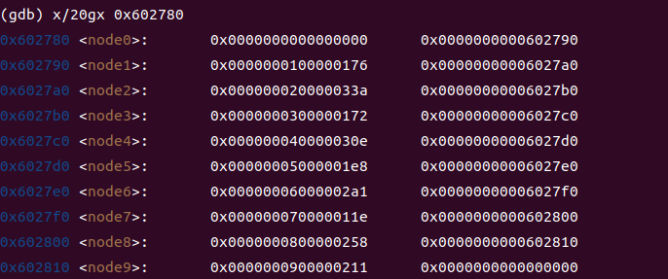

那么：
node0: value = 用户输入, next = node1
node1: value = 374, next = node2
node2: value = 826, next = node3
node3: value = 370, next = node4
node4: value = 782, next = node5
node5: value = 488, next = node6
node6: value = 673, next = node7
node7: value = 286, next = node8
node8: value = 600, next = node9
node9: value = 529, next = NULL
`fun6` 的作用是对链表按节点值进行降序插入排序。
排序后，`phase_6` 连续执行三次：
mov 0x8(%rax), %rax
mov 0x8(%rax), %rax
mov 0x8(%rax), %rax
这表示取排序后链表的第 4 个节点，然后检查该节点的值是否等于用户输入。
固定节点值降序为：
826, 782, 673, 600, 529, 488, 374, 370, 286
加入用户输入 `x` 后，要让排序后的第 4 个节点值等于 `x`。
因此需要：600 <= x <= 673
这样排序结果中前三个值是 `826, 782, 673`，第四个值就是用户输入 `x`。
这里我使用600作为答案


- 隐藏关
Phase_defused
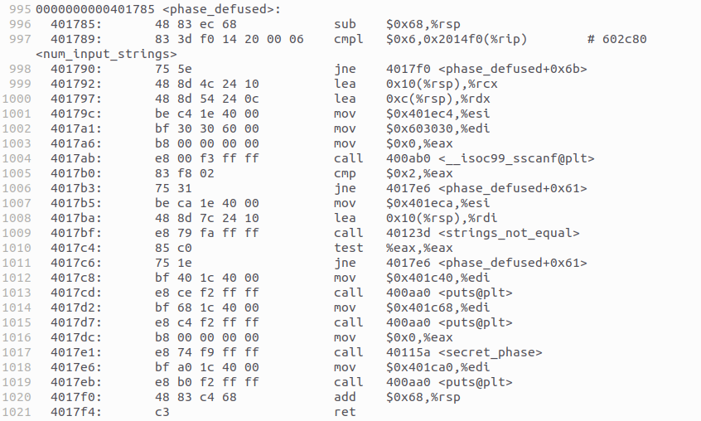
上述代码表明：
- 程序使用 sscanf 对历史输入字符串再次解析；
- sscanf 的格式串位于 0x401ec4；
- 若解析成功并且字符串匹配正确，则调用 secret_phase。
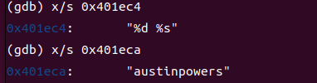
由于第四关原本仅解析一个整数，因此输入：9 austinpowers
后续字符串 austinpowers 会保留在输入缓冲区中
phase_defused 再次解析该输入时即可成功匹配

Fun7
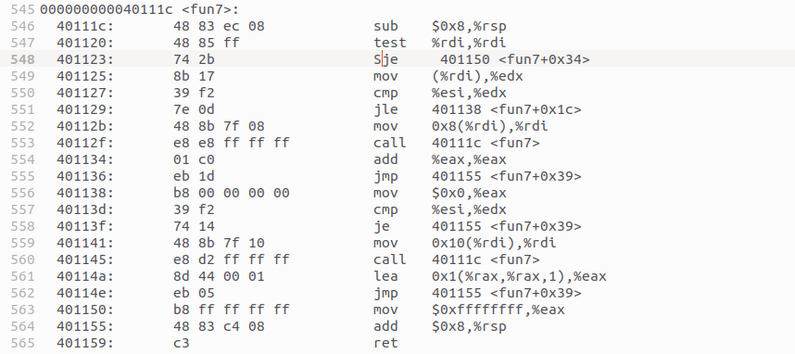
对 fun7 汇编分析后，可还原为如下递归函数：
int fun7(node *root, int x)
{
if(root == NULL)
return -1;

if(x < root->value)
return 2 * fun7(root->left, x);

if(x == root->value)
return 0;

return 2 * fun7(root->right, x) + 1;
}
该函数本质上是：二叉搜索树查找

Secret_phase
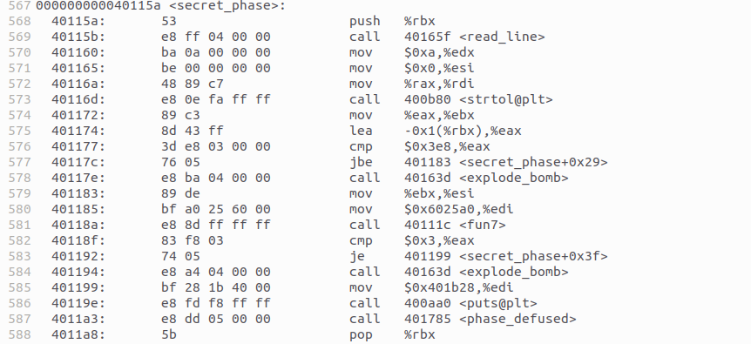
分析可知：
程序读取用户输入并转换为整数；
输入范围必须满足： 1 <= x <= 1001
程序调用： fun7(root, x)
其中：root = 0x6025a0
返回值必须等于： 3。否则炸弹爆炸。
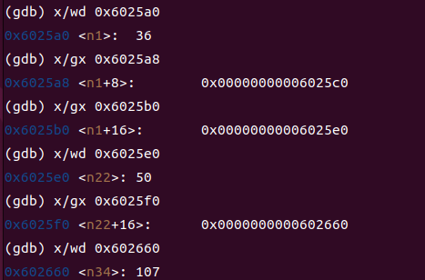
查看节点value右子树的右子树，最终得到答案107。
最终完整过程
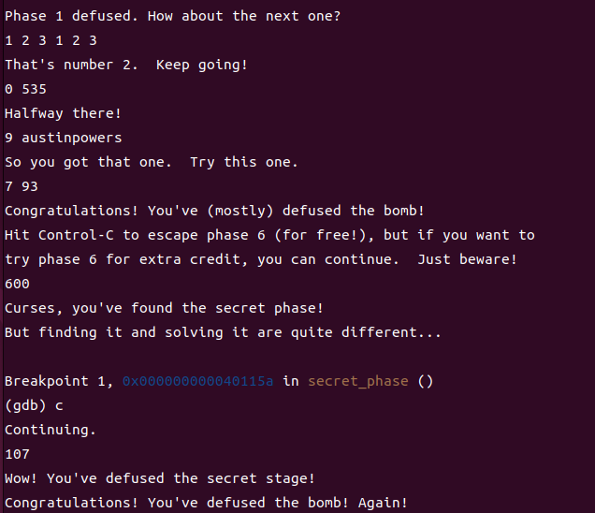

五、实验总结：
通过本次 Bomb Lab 逆向工程实验，我完成了对 bomb_64 程序六个阶段的反汇编分析，并根据每个阶段的汇编逻辑推导出了正确输入。实验过程中，首先通过 bomb_64.c 明确了程序的整体执行流程，即程序依次读取输入并调用 phase_1 到 phase_6，每一阶段输入错误都会触发 explode_bomb。随后结合 objdump、strings、gdb 等工具，对各阶段的关键汇编代码、字符串常量、跳转表、数组、递归函数和链表结构进行了分析。

最终，本实验成功完成了普通六个阶段的拆弹任务，实验表明，逆向分析需要将静态反汇编与动态调试相结合，通过观察寄存器、栈内存、数据段和程序跳转逻辑，逐步还原高级语言层面的程序语义。

指导教师批阅意见：

成绩评定：

指导教师签字：刘刚

2026年5月 日
备注：

